МГТУ им. Н.Э. Баумана

Отчёт по лабораторной работе №3  
по курсу «Электроника»

Тема: Стабилизаторы напряжения.

Вариант 82.

Руководитель  
Белодедов М. В.

Студент группы ИУ5-41Б  
Альянов Е.

2024 г.

**Полученное задание:**

|  |  |
| --- | --- |
|  | Последовательный компенсационный стабилизатор напряжения  Транзисторы $T_{1}$ марки 2N3904  Транзистор $T_{2}$ марки BD139 $$U_{вх}=60 В$$ $$U_{вых}=12 В$$ $$I_{вых}=0,5 А$$ |

Определим номинальную нагрузку:

$$R_{н}=\frac{U_{вых}}{I_{вых}}=\frac{12 В}{0,5 А}=24 Ом$$

Для транзистора BD139 β = 25…250, примем минимальное значение β равным 25. Значит, ток базы транзистора $T_{2}$:

$$I_{б2}=\frac{I_{вых}}{β}=\frac{0,5 А}{25}=20 мА$$

Через резистор R течет больший ток, чем $I_{б2}$, примем его 30 мА, следовательно, падение напряжения на нем составляет ${U_{вх}-(U}_{вых}+0,7 В)$. Откуда получаем сопротивление этого резистора:

$$R=\frac{60 В-\left(12 В+0,7 В\right)}{30 мА}=\frac{47,3 В}{30 мА}≈1,58 кОм$$

Ток коллектора транзистора $T_{1}$ будет 30 мА. Так как для транзистора 2N3904 β = 100…300, возьмем минимальное значение β равное 100. Ток базы этого транзистора (в β раз меньше) оценим как 0,3 мА. Возьмем стабилитрон 1N4728A с напряжением стабилизации 3,3 В (меньше требуемого выходного напряжения) и ток через него 3 мА(гораздо меньше максимально допустимого тока через стабилитрон 76 мА)

При расчете делителя напряжения $R_{1}-R_{2}$ учтем, что от него ответвляется ток базы транзистора $T_{1}$ 0,3 мА, значит, ток через делитель примем равным 3 мА.

$$R_{1}+R_{2}=\frac{12 В}{3 мА}≈4 кОм$$

При этом потенциал базы $T_{1}$ должен отличаться от потенциала его эмиттера на 0,7 В.

$$\frac{12 В ×R_{2}}{R_{1}+R_{2}}=3,3 В+0,7 В=4 В$$

Откуда:

$$R_{2}=\frac{4 В × 4 кОм}{12 В}≈1,3 кОм$$

$$R_{1}=2,7 кОм$$

Соберем схему данного стабилизатора в программе Proteus. Подадим на вход напряжение $U_{вх}$, подключим к его выходу номинальную нагрузку $R_{н}$ и измерим выходное напряжение стабилизатора и для уточнения значения $U_{вых}$ изменим номинал резистора $R_{1}=2,44 кОм$.

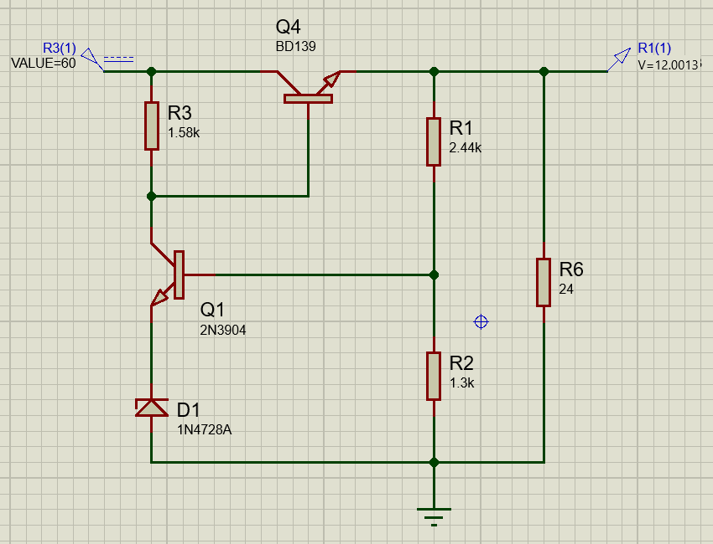

Изменим значение входного напряжения на ${∆U}_{вх}=1 В$.

Определим изменение выходного напряжения:

$${∆U}_{вых}=12,0013 В-11,9843 В=0,017 В$$

Оценим коэффициент стабилизации стабилизатора:

$$K_{ст}=\frac{ {∆U}_{вх}}{{∆U}_{вых}}=\frac{1 В}{0,017 В}=58,8$$

58,8 > 20, значит он не слишком мал, поэтому видоизменение схемы не требуется.

Схема усилителя с рассчитанными номиналами:

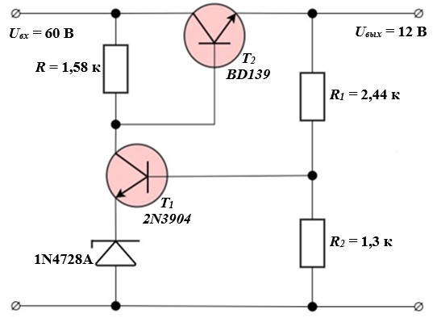

Определим две характерные точки, необходимые для снятия нагрузочной характеристики.

При отсутствии нагрузки ток короткого замыкания:

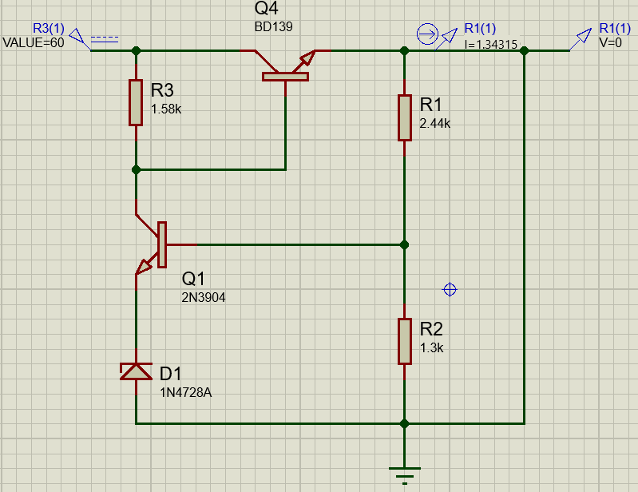

$$I_{к.з. }=1,34315 А$$

При бесконечно большой нагрузке модуль напряжения холостого хода:

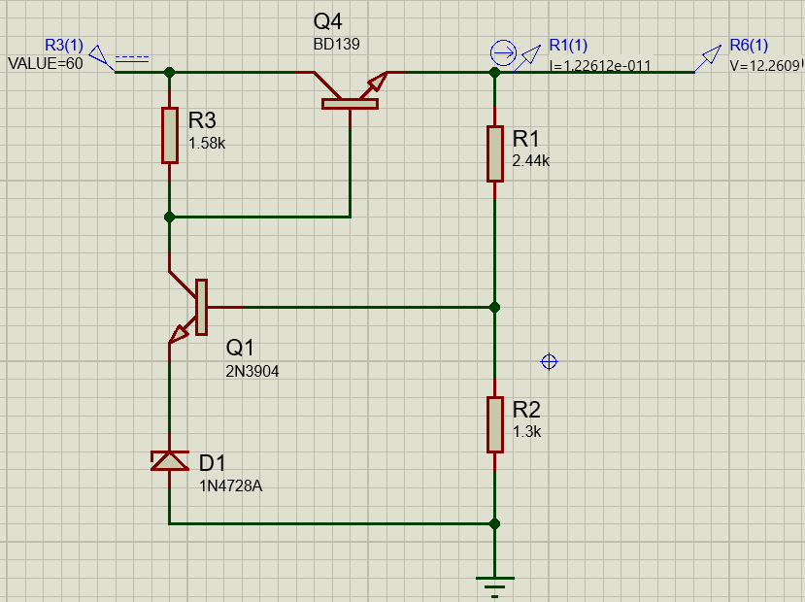

$$U_{х.х. }=12,2609 В$$

Изменяя сопротивление нагрузки и измеряя выходное напряжение и выходной ток, снимем нагрузочную характеристику стабилизатора.

Вычислим выходное сопротивление стабилизатора по формуле:

$$R_{вых}=-\frac{dU_{вых}}{dI_{вых}}$$

Для вычисления приращений выходного напряжения и выходного тока будем использовать участок стабилизации нагрузочной характеристики ($U_{вых}≈const$)

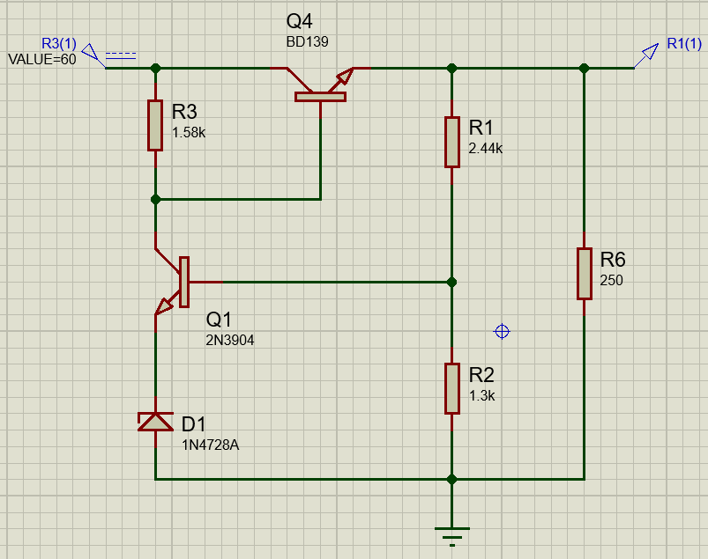

**Таблица измерений напряжения и тока источника при различных сопротивлениях нагрузки и входном напряжении 60 В.**

|  |  |  |
| --- | --- | --- |
| $$R_{н}, Ом$$ | $$U_{вых}, В$$ | $$I_{вых}, А$$ |
| ∞ | 12,2609 | 0 |
| 250 | 12,2401 | 0,049 |
| 100 | 12,2085 | 0,122 |
| 60 | 12,1707 | 0,203 |
| 40 | 12,1193 | 0,303 |
| 30 | 12,0629 | 0,402 |
| 25 | 12,014 | 0,481 |
| 24 | 12,0013 | 0,5 |
| 23 | 11,9871 | 0,521 |
| 20 | 11,9338 | 0,597 |
| 15 | 11,7744 | 0,785 |
| 13 | 11,6477 | 0,896 |
| 11 | 11,3586 | 1,033 |
| 10 | 10,8376 | 1,084 |
| 8 | 9,024 | 1,128 |
| 7 | 8,055 | 1,151 |
| 5,5 | 6,52769 | 1,187 |
| $$R_{н}, Ом$$ | $$U_{вых}, В$$ | $$I_{вых}, А$$ |
| 4 | 4,902 | 1,225 |
| 2 | 2,563 | 1,281 |
| 0,8 | 1,054 | 1,318 |
| 0 | 0 | 1,343 |

$$R_{вых}=-\frac{12,014 В-11,9871 В}{0,481 А-0,521 А}≈0,67 Ом$$

Повторим измерения для входного напряжения ${0,7×U}_{вх}=42 В$

**Таблица измерений напряжения и тока источника при различных сопротивлениях нагрузки и входном напряжении 42 В.**

|  |  |  |
| --- | --- | --- |
| $$R_{н}, Ом$$ | $$U_{вых}, В$$ | $$I_{вых}, А$$ |
| ∞ | 11,997 | 0 |
| 250 | 11,9728 | 0,048 |
| 100 | 11,9347 | 0,119 |
| 60 | 11,8875 | 0,198 |
| 40 | 11,8197 | 0,295 |
| 30 | 11,7393 | 0,391 |
| 25 | 11,6612 | 0,466 |
| 24 | 11,6388 | 0,485 |
| 23 | 11,6128 | 0,505 |
| 20 | 11,4973 | 0,575 |
| 17 | 11,1812 | 0,658 |
| 15 | 10,3651 | 0,691 |
| 13 | 9,29432 | 0,715 |
| 11 | 8,14646 | 0,741 |
| 10 | 7,541 | 0,754 |
| 8 | 6,263 | 0,783 |
| 7 | 5,586 | 0,798 |
| 4 | 3,39 | 0,848 |
| 2 | 1,7688 | 0,884 |
| 0,8 | 0,726514 | 0,908 |
| 0 | 0 | 0,925 |

$$R_{вых}=-\frac{11,6612 В-11,6128 В}{0,466 А-0,505 А}≈1,24 Ом$$

Повторим измерения для входного напряжения ${1,5×U}_{вх}=90 В$.

**Таблица измерений напряжения и тока источника при различных сопротивлениях нагрузки и входном напряжении 90 В.**

|  |  |  |
| --- | --- | --- |
| $$R_{н}, Ом$$ | $$U_{вых}, В$$ | $$I_{вых}, А$$ |
| ∞ | 12,7011 | 0 |
| 250 | 12,6817 | 0,051 |
| 100 | 12,6534 | 0,127 |
| 60 | 12,6202 | 0,21 |
| 40 | 12,576 | 0,314 |
| 30 | 12,5287 | 0,418 |
| 25 | 12,4887 | 0,499 |
| 24 | 12,4784 | 0,519 |
| 23 | 12,4672 | 0,542 |
| 20 | 12,4255 | 0,621 |
| 15 | 12,3119 | 0,821 |
| 10 | 12,0545 | 1,205 |
| 8 | 11,8236 | 1,478 |
| 7 | 11,6047 | 1,658 |
| 6 | 10,866 | 1,811 |
| 5 | 9,27054 | 1,854 |
| 3,5 | 6,72122 | 1,92 |
| 2,5 | 4,91876 | 1,968 |
| 2 | 3,98412 | 1,992 |
| 1,5 | 3,02596 | 2,017 |
| 0,8 | 1,6431 | 2,054 |
| 0 | 0 | 2,098 |

$$R_{вых}=-\frac{12,4887 В-12,4672 В}{0,499 А-0,542 А}≈0,5 Ом$$

Результаты измерений сопротивлений стабилизатора представим в виде таблицы.

|  |  |  |  |
| --- | --- | --- | --- |
| $$U_{вх}, В$$ | 42 | 60 | 90 |
| $$R_{вых}, Ом$$ | 1,24 | 0,67 | 0,5 |

На основании полученных значений построим нагрузочную характеристику стабилизатора в программе MS Excel:

Воспользуемся Proteus для построения передаточной характеристики стабилизатора. При этом входное напряжение будем откладывать от нуля до удвоенного заданного $U_{вх}$.

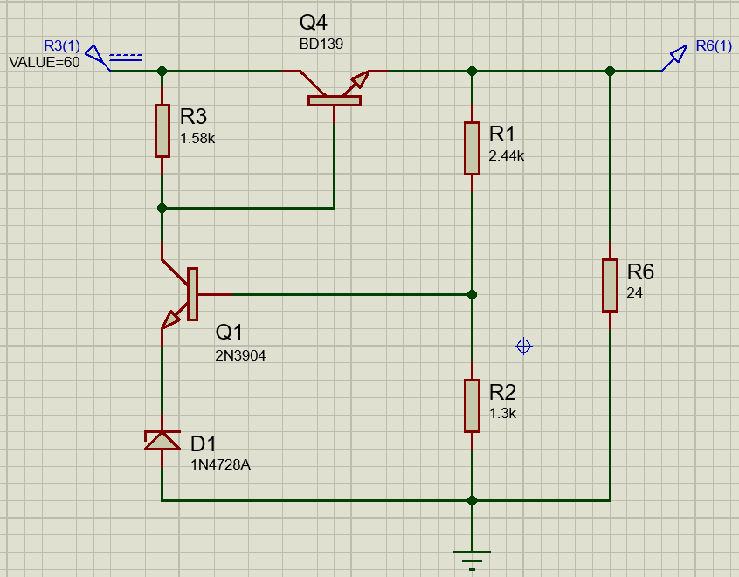

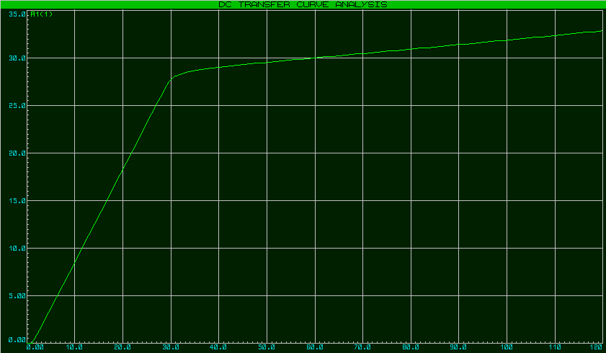

Выведем координаты точек передаточной характеристики в текстовый файл. Полученный текстовый файл экспортируем в программу MS Excel.

Повторим эти действия для значений нагрузки ${0,5×R}_{н}=12 Ом$ и ${2×R}_{н}=48 Ом$ и для бесконечно большой нагрузки.

По полученным таблицам вычислим коэффициент стабилизации стабилизатора:

$$K_{ст}=\frac{dU_{вх}}{dU_{вых}}$$

Вычисление приращений будем проводить при номинальном значении выходного напряжения.

При $R_{н}=24 Ом$:

$$K_{ст}=\frac{60,5 В-59,5 В}{12,0097 В-11,9928 В}=59,17$$

При $R_{н}=12 Ом$:

$$K_{ст}=\frac{60,5 В-59,5 В}{11,5623 В-11,5245 В}=26,46$$

При $R_{н}=48 Ом$: $$K_{ст}=\frac{60,5 В-59,5 В}{12,1532 В-12,138 В}=65,79$$

Для бесконечно большой нагрузки:

$$K_{ст}=\frac{60,5 В-59,5 В}{12,2682 В-12,2537 В}=68,97$$

По полученным координатам построим графики передаточной характеристики.

Результаты измерений коэффициентов стабилизации представим в виде таблицы.

|  |  |  |  |  |
| --- | --- | --- | --- | --- |
| $$R_{н}, Ом$$ | 12 | 24 | 48 | ∞ |
| $$K_{ст}$$ | 26,46 | 59,17 | 65,79 | 68,97 |